ШУМОВО НАТОВАРВАНЕ НА ГРАД ПЛЕВЕН, 2020 г.

Д О К Л А Д

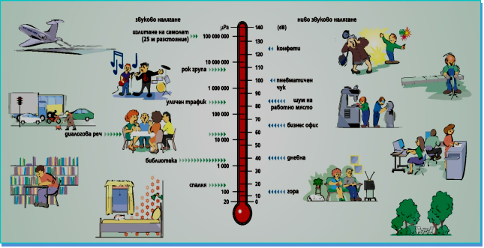

РЕГИОНАЛНА ЗДРАВНА ИНСПЕКЦИЯ - ПЛЕВЕН, 2020

**І. УВОД**

Шум е всеки звук, включително и тон, който оказва негативно влияние върху здравето на населението, нарушава отдиха, смущава контакта на човека с околната среда. Шумът засяга най-вече слуха и нервната система. Нивото на шум е различно в отделните части на урбанизираните територии и зависи от преобладаващите източници. В зависимост от вида на източниците шумът бива: транспортен, промишлен, вътреквартален и вътресграден шум. Автомобилният транспорт е основен източник на шум в урбанизираните територии.

Отрицателното влияние на шума върху населението води до повишаване на общата заболяемост, вследствие понижена обща имунологична способност, повишена честота на неврози, язвена болест, артериална хипертония, намалена работоспособност, преумора и др.

**ІІ. НОРМАТИВНИ ДОКУМЕНТИ**

Докладът за шумовото натоварване на град Плевен – 2020 година е изготвен съгласно изискванията на Наредба № 54 от 13 декември 2010 година за дейността на Националната система за мониторинг на шума в околната среда и за изискванията за провеждане на собствен мониторинг и предоставяне на информация от промишлените източници на шум в околната среда, раздел ІІІ, член 13, т.2 /ДВ. бр.3 от 11 Януари 2012 г*.***/**.

**III. ОБЕКТ НА МОНИТОРИНГ**

Град Плевен е урбанизирана територия с многофункционално икономическо и социално значение, комплексен център с пълно ежедневно обслужване на града, периодично обслужване за общината и епизодично – за областта и региона. Градът е с комплексно развити функции и добре съоръжен с технически инфраструктурни мрежи. Промишленото производство на град Плевен е съсредоточено в източната и западната промишлени зони. Развита е обща транспортно – комуникационна система. Комплексното транспортно обслужване се осъществява от автобуси, тролейбуси, таксиметрови пътнически и товарни коли, както лични и фирмени моторни превозни средства. По данни на ТСБ – Плевен от април 2020 година населението на града наброява 95 086 души.

**IV. БРОЙ И РАЗПОЛОЖЕНИЕ НА ПУНКТОВЕТЕ ЗА МОНИТОРИНГ**

Програмата за мониторинг на шум в град Плевен включва 21 пункта за наблюдение. Броят на пунктовете и разположението им е съобразен с методика, утвърдена от министъра на здравеопазването. Разпределението на пунктовете на територията на град Плевен е следното:

- 43% върху територии, подложени на въздействието на интензивен автомобилен трафик - 9 пункта;

- 14% върху територии с промишлени източници на шум-производствено складови територии и зони – 3 пункта;

- 43% върху територии, подлежащи на усилена шумозащита – 9 пункта.

*Разположение на пунктовете за мониторинг на шум в град Плевен - 2020 година.*

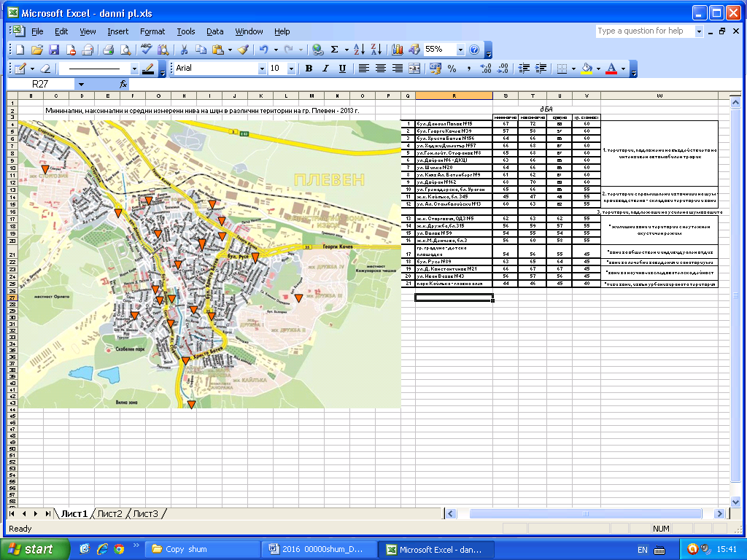

**V. АНАЛИЗ НА ДАННИТЕ ОТ ПРОВЕДЕНИТЕ ИЗМЕРВАНИЯ**

През 2020 година определянето нивата на шум е извършено чрез измервания и изчисления нивата на шум на всички пунктове, включени в Програмата. Измерванията са проведени в периода 12.05.2020 – 23.11.2020 година, три пъти през деня в два последователни дни на един пункт за времето 7.00 – 19.00 ч. и са отчетени плътността на трафика; работното време на обектите, разположени върху територии с промишлени източници на шум; влиянието на ремонтни и строителни дейности.

При провеждане на измерванията са използвани посочените методи в Наредба №6 от 26.06.2006 г. на Министерство на здравеопазването и Министерство на околната среда и водите за показателите за шум в околната среда, отчитащи степента на дискомфорт през различните части на денонощието, граничните стойности на показателите за шум и на вредните ефекти от шума върху здравето на населението (ДВ бр.58/18.07.2006г.). Получените резултати са представени в таблица №1.

*Таблица №1*

|  |  |  |  |
| --- | --- | --- | --- |
| **Пункт (вид, адрес)** | **Измерена/ изчислена стойност** | **Норма** | **Над/в норма** |
| **Еквивалентно ниво на шума dB(A)** | **Гранична стойност dB(A)** |
| **I. Пунктовете върху територии, прилежащи към пътни, железопътни и въздушни трасета.** |  |  |  |
| **1. Пунктове върху територии, подложени на въздействието на интензивен автомобилен трафик** |  |  |  |
| **1. бул. Данаил Попов №15** | 67,2 | 60 | над норма |
| **2. бул. Георги Кочев №39** | 59,5 | 60 | в норма |
| **3. бул. Христо Ботев №156** | 65,5 | 60 | над норма |
| **4. ул. Хаджи Димитър №57** | 66 | 60 | над норма |
| **5. ул. Ген. лейт. Стефанов №8** | 68,2 | 60 | над норма |
| **6. ул. Дойран №6 - ДКЦ І** | 64,5 | 60 | над норма |
| **7. ул. Шипка №20** | 64,5 | 60 | над норма |
| **8. ул. Княз Ал. Батенберг №9** | 62,3 | 60 | над норма |
| **9. ул. Дойран №162** | 68,7 | 60 | над норма |
| **2. Пунктове върху територии, подложени на въздействието на релсов, железопътен и трамваен транспорт** |  |  |  |
| **-** |  |  |  |
| **3. Пунктове върху територии, подложени на въздействието на авиационен шум** |  |  |  |
| **-** |  |  |  |
| **II. Пунктовете върху територии с промишлени източници на шум - производствено-складови територии и зони.** |  |  |  |
| **10. ул. Гренадерска, бл. Ураган** | 65,5 | 55 | над норма |
| **11. ж.к. Кайлъка, бл. 345** | 50.7 | 55 | в норма |
| **12. ул. Ал. Стамболийски №13** | 58,8 | 55 | над норма |
| **III. Пунктовете върху територии, подлежащи на усилена шумозащита** |  |  |  |
| **1. Жилищни зони и територии** |  |  |  |
| **13. ж.к. Сторгозия, ОДЗ №5** | 59,8 | 55 | над норма |
| **14 ж.к. Дружба,бл.315** | 58,3 | 55 | над норма |
| **15 ул. Волов № 59** | 56,5 | 55 | над норма |
| **16. ж.к. М. Денчева, бл.3, вх. Б** | 56,5 | 55 | над норма |
| **2. Зони за обществен и индивидуален отдих** |  |  |  |
| **17. Градска градина - детска площадка** | 55,3 | 45 | над норма |
| **3. Зони за лечебни заведения и санаториуми** |  |  |  |
| **18. бул. Русе №89 – пред клиника по ортопедия** | 64,3 | 45 | над норма |
| **4. Зони за научно-изследователска и учебна дейност** |  |  |  |
| **19. ул. Д. Константинов №21 до ПГОТ** | 64,8 | 45 | над норма |
| **20. ул. Иван Вазов №43 до СУ „Иван Вазов“** | 57,7 | 45 | над норма |
| **5. Тихи зони, извън урбанизираните територии** |  |  |  |
| **21. парк Кайлъка - главна алея** | 39 | 40 | в норма |
| **Общ брой на пунктовете с нива над нормата** | **18** |  |  |

Данните от определянето нивата на шум през 2020 година показват, че в 85,71% от пунктовете, еквивалентните нива на шум са над граничната стойност за съответните територии, като преобладават пунктовете в шумовия диапазон 63-67 dBA (таблица №2).

*Таблица №2*



* *Пунктове върху територии, подложени на въздействието на интензивен автомобилен трафик.*

В териториите, подлежащи на въздействието на интензивен автомобилен трафик, граничната стойност на шум е 60 dBA. Резултатите от определянето показват, че еквивалентното ниво на шум на пунктовете от тези територии през 2020 година, се движи от 59,5 dBA до 68,7 dBA. Превишението варира от 0 dBA до 8,7 dBA и е с по-високи стойности в сравнение с 2019 година. Единствено на пункт №2 на улица „Г. Кочев“ № 39 регистрираните еквивалентни нива на шум (59,5 dBA), както и през предходните години са с по-ниски стойности от граничната норма – 60 dBA.

Определените еквивалентни нива на шум за територии, подложени на въздействието на интензивен автомобилен трафик за периода 2016-2020 година са представени на графика №1.

*Графика №1*

* *Пунктове върху територии с промишлени източници на шум – производствено-складови територии и зони*

Пунктовете, разположени върху територии с промишлени източници на шум – производствено-складови територии, са в близост до обекти, в които се извършват дейности, свързани с ежедневното обслужване на града и са обособени в източната и западната промишлени зони на град Плевен. Граничната стойност на нивото на шум за тези територии е 55 dBA. Показателят еквивалентно ниво на шум на трите пункта през 2020 година се движи от 50,7 dBA до 65,5 dBA . Превишението е от 0 dBA до 10,5 dBA и е с по-високи стойности от предходната година (от 0 dBA до 9,2 dBA).

На пункт №10 ул. Гренадерска, бл. Ураган през 2020 година са измерени по-високи еквивалентни нива на шуми (65,5 dBA) в сравнение с предходната година (64,2 dBA ). На пункт №11 ж.к. Кайлъка, бл.345 са измерени по-ниски еквивалентни нива на шум (50,7 dBA) в сравнение с 2019 година и са под граничната стойност. На пункт №12 ул. Ал. Стамболийски №13, измерените еквивалентни нива на шум през настоящата година са с по-ниски стойности (58,8 dBA) от 2019 година (61 dBA), но остават над граничната стойност.

На графика №2 са представени еквивалентните нива на шум за периода 2016-2020 година.

*Графика №2*

* *Пунктове върху територии, подлежащи на усилена шумозащита*

1. *Жилищни зони и територии.*

В жилищни зони и територии граничната стойност на шум е 55 dBA. Показателят еквивалентно ниво на шум на четирите пункта се движи от 56,5 dBA до 59,8 dBA. Превишението е от 1,5 dBA до 4,8 dBA и е по-ниско в сравнение с превишението за тези територии през предходната година (от 0 dBA до 6,5 dBA). През 2020 година на два пункта са регистрирани по-ниски еквивалентни нива на шум спрямо предходната година, но са над граничната стойност.

Определените средни нива на шум за територии с неутежнен акустичен режим за периода 2016-2020 година са представени на графика №3.

*Графика №3*

* *Зони за обществен и индивидуален отдих, зони за лечебни заведения и санаториуми, зони за научно-изследователска дейност*

В зоните за обществен и индивидуален отдих, зоните за лечебни заведения и санаториуми и зоните за научно-изследователска дейност граничната стойност е 45 dBA. Показателят средно ниво на шум на четирите пункта през 2020 година е в границите от 55,3 до 64,8 dBA. Превишението от 10,3 до 19,8 dBA е по-ниско в сравнение с превишението през 2019 година (от 10,7 dBA до 20,3 dBA). През настоящата година на два пункта измерените еквивалентни нива на шум са с по-ниски стойности.

Стойности на шума над граничната стойност в териториите за обществен и индивидуален отдих и в зоните за научно-изследователска дейност е неблагоприятен факт, който може да повлияе отрицателно на здравето на гражданите.

* *Тихи зони, извън урбанизираните територии*

В тихи зони, извън урбанизираната територия граничната стойност е 40 dBA. Показателят еквивалентно ниво на шум на пункт №21 парк „Кайлъка“, главна алея (39 dBA) през 2020 година е с по-високи стойности от 2019 година (37 dBA) и е под граничната норма.

На графика №4 са представени определените средни нива на шум за съответните територии за периода 2016-2020 година.

*Графика №4*

**V. ДИНАМИКА НА ШУМОВИТЕ НИВА ЗА ПЕРИОДА 2006 – 2020 ГОДИНА.**

**Таблица 3.** Разпределение по диапазони на регистрираните шумови нива в урбанизираните територии за периода 2006-2020 година

|  |  |  |  |  |  |  |  |  |  |
| --- | --- | --- | --- | --- | --- | --- | --- | --- | --- |
| **Гoдина** |  | | **Разпределение на регистрираните шумови нива по диапазони, в брой пунктове** | | | | | | |
|  | |
| Брой пунктове | | **под 58 dB(A)** | **58-62** | **63-67** | **68-72** | **73-77** | **78-82** | **над 82 dB(A)** |
|  |  | **dB(A)** | **dB(A)** | **dB(A)** | **dB(A)** | **dB(A)** |
| **2006** | 25 | | 1 | 4 | 5 | 3 | 9 | 3 | - |
| **2007** | 21 | | 5 | 7 | 4 | 5 | - | - | - |
| **2008** | 21 | | 1 | 3 | 9 | 7 | 1 | - | - |
| **2009** | 21 | | 5 | 3 | 6 | 7 | - | - | - |
| **2010** | 21 | | 4 | 5 | 8 | 4 | - | - | - |
| **2011** | 21 | | 5 | 5 | 8 | 3 | - | - | - |
| **2012** | 21 | | 7 | 4 | 8 | 2 | - | - | - |
| **2013** | 21 | | 7 | 4 | 8 | 2 | - | - | - |
| **2014** | 21 | | 5 | 5 | 9 | 2 | - | - | - |
| **2015** | 21 | | 7 | 3 | 10 | 1 | - | - | - |
| **2016** | 21 | | 7 | 4 | 9 | 1 | - | - | - |
| **2017** | 21 | | 7 | 3 | 8 | 3 | - | - | - |
| **2018** | 21 | | 7 | 5 | 8 | 1 | - | - | - |
| **2019** | 21 | | 6 | 6 | 9 | - | - | - | - |
| **2020** | 21 | | 6 | 5 | 8 | 2 | - | - | - |

**Таблица 4.** Разпределение по диапазони на регистрираните шумови нива в урбанизираните територии за периода 2006-2020 година

|  |  |  |  |  |  |  |  |  |
| --- | --- | --- | --- | --- | --- | --- | --- | --- |
| **Г одина** | **Общ брой пунктове** | **Разпределение на регистрираните шумови нива по диапазони, в%** | | | | | | |
| **под 58 dB(A)** | **\* 58-62 dB(A)** | **63-67** | **68-72** | **73-77** | **78-82** | **над 82 dB(A)** |
| **dB(A)** | **dB(A)** | **dB(A)** | **dB(A)** |
| **2006** | **100%** | 4,00% | 16,00% | 20,00% | 12,00% | 36,00% | 12,00% | 0,00% |
| **2007** | **100%** | 23,80% | 33,30% | 19,10% | 23,80% | 0,00% | 0,00% | 0,00% |
| **2008** | **100%** | 4,80% | 14,30% | 42,80% | 33,30% | 4,80% | 0,00% | 0,00% |
| **2009** | **100%** | 23,80% | 14,30% | 28,60% | 33,30% | 0,00% | 0,00% | 0,00% |
| **2010** | **100%** | 19,10% | 23,80% | 38,10% | 19,10% | 0,00% | 0,00% | 0,00% |
| **2011** | **100%** | 23,80% | 23,80% | 38,10% | 14,30% | 0,00% | 0,00% | 0,00% |
| **2012** | **100%** | 33,30% | 19,10% | 38,10% | 19,10% | 0,00% | 0,00% | 0,00% |
| **2013** | **100%** | 33,30% | 19,10% | 38,10% | 19,10% | 0,00% | 0,00% | 0,00% |
| **2014** | **100%** | 23,80% | 23,80% | 42,80% | 9,50% | 0,00% | 0,00% | 0,00% |
| **2015** | **100%** | 33,30% | 14,30% | 47,60% | 4,80% | 0,00% | 0,00% | 0,00% |
| **2016** | **100%** | 33,30% | 19,10% | 42,80% | 4,80% | 0,00% | 0,00% | 0,00% |
| **2017** | **100%** | 33,30% | 14,30% | 38,10% | 14,30% | 0,00% | 0,00% | 0,00% |
| **2018** | **100%** | 33,30% | 23,80% | 38,10% | 4,80% | 0,00% | 0,00% | 0,00% |
| **2019** | **100%** | 33,30% | 14,30% | 38,10% | 14,30% | 0,00% | 0,00% | 0,00% |
| **2020** | **100%** | 33,30% | 23,80% | 38,10% | 4,80% | 0,00% | 0,00% | 0,00% |

**VI. ИЗВОДИ**

Анализът на получените резултати позволява да се направят следните изводи**:**

1. *В територии, подлежащи на въздействието на интензивен автомобилен трафик превишението на граничната стойност през настоящата година е с по-високи стойности. На един пункт са определени еквивалентни нива на шум под граничната стойност за съответните територии.*
2. *В територии с промишлени източници на шум на два пункта измерените нива на шум са с по-ниски и на един пункт с по-високи стойности от предходната година. На един пункт измерените нива на шум отговарят на изискванията на Наредба №6 от 26.06.2006 г. на МЗ и МОСВ.*
3. *В жилищни зони и територии превишението на граничната стойност е по-ниско в сравнение със същото през 2019 година. На два пункт са определени еквивалентни нива на шум с по-ниски стойности от предходната година, но са над граничната стойност. На един пункт измерените нива на шум са в норма.*
4. *В зоните за лечебни заведения и санаториуми и зоните за научно-изследователска дейност превишението на граничната стойност е по-ниско в сравнение със същото през 2019 година. На два пункта измерените еквивалентни нива на шум са с по-ниски стойности от предходната година. В тихи зони, извън урбанизираната територия еквивалентното ниво на шум е под граничната стойност.*
5. *През 2020 година в* 85,71% *от пунктовете са определени еквивалентни нива на шум над граничната стойност за съответните територии.*

**VII. ПРЕДПРИЕТИ МЕРКИ ОТ ОБЩИНА ПЛЕВЕН ЗА НАМАЛЯВАНЕ ШУМОВОТО НАТОВАРВАНЕ В УРБАНИЗИРАНАТА ТЕРИТОРИЯ**

1. **Мероприятия за поддържане и възстановяване на зелените площи и растителността в град Плевен.**

През месец октомври е извършено засаждане на 10 броя нови дървесни видове. До края на годината предстои засаждане на 64 броя широколистни дървесни вида по проект: „Интегриран проект за облагородяване на градската среда чрез насочени интервенции в централната градска част и автогара Плевен“.

Ежедневно се извършва поддържане на новите и вече съществуващи зелени площи, дървесна и храстова растителност на територията на гр. Плевен.

1. **Мероприятия за подобряване експлоатационното състояние на пътищата в град Плевен.**

През 2020 година на територията на гр. Плевен са извършени текущи ремонти, както следва:

- изкъртване на настилката по трасетата на тролеите в ж.к. Сторгозия, ж.к. Дружба, ж.к. Кайлъка и централните градски части; 21 улици и 24 междублокови пространства;

- ремонт на отточни решетки на 23 улици;

- ремонт на тротоари на 4 броя улици в гр. Плевен.

Основен ремонт през 2020 година е изпълнен на една улица;

Паралелно с извършените ремонти се следи и поддържат в техническа изправност настилките на основните улици и булеварди в града.

1. **Оптимизиране на режима, структурата и интензивността на транспортните потоци в град Плевен.**

През текущата година положената напречна маркировка на уличната мрежа в град Плевен е 4730,90 кв.м., като основните места са пред учебни и детски заведения, кръстовища на главни улични артерии, както и 2343.60 кв.м. надлъжни осови прекъснати и непрекъснати линии.

Монтирани са 146 броя нови пътни знаци и са ремонтирани – 35 броя. Монтирани са 345 м. нови пешеходни парапети и са ремонтирани 20 м. от съществуващите.

##### VІІI. ПРЕПОРЪКИ

С цел намаляване вредното влияние на шума върху здравето на населението е необходимо:

* 1. *Да продължи предприемането на мерки за намаляване нивата на шум в зоните за обществен и индивидуален отдих, зоните за научно-изследователска дейност и в територии, подлежащи на въздействието на интензивен автомобилен трафик.*
  2. *Община Плевен да продължи изпълнението на общите мерки за намаляване нивата на шум и ограничаване на здравния риск от шумовото натоварване за населението в град Плевен.*